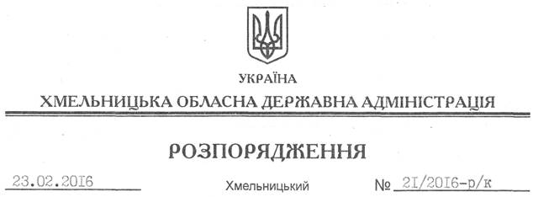

Про внесення змін до розпорядження голови обласної державної адміністрації від 08.02.2016 № 16/2016-р/к

На підставі статей 6, 39 Закону України “Про місцеві державні адміністрації”, статті 28 Закону України “Про державну службу”, Положення про формування кадрового резерву для державної служби, затвердженого постановою Кабінету Міністрів України від 28 лютого 2001 року № 199:
Внести зміни до списку осіб, зарахованих до кадрового резерву для державної служби на посади керівників та заступників керівників структурних підрозділів облдержадміністрації на 2016 рік, затвердженого розпорядженням голови обласної державної адміністрації від 08.02.2016 № 16/2016-р/к, виклавши п. 41 у новій редакції (додається).

Перший заступник
голови адміністрації В. Процюк

